ИСХОДНЫЙ ТЕКСТ №1
(1)Даже самые развитые люди, я заметил, глубоко убеждены в том, что жить духовной жизнью – значит ходить в театры, читать книги, спорить о смысле жизни. (2)Но вот в «Пророке»:
Духовной жаждою томим,

В пустыне мрачной я влачился…
(3)Чего же не хватало пушкинскому герою – споров, театров и выставок? (4)Что это значит – духовная жажда?
(5)Духовность не то, что культура поведения или образованность. (6)Огромное количество людей, не имея образования, обладает высочайшей силой духа. (7)Интеллигентность – не образованность, а духовность. (8)Отчего самые тонкие ценители искусства бывают порой негодными людьми? (9)Да потому, что чтение книг, посещение театров и музеев не есть духовная жизнь. (10)Духовная жизнь человека – это его собственное стремление к высокому, и тогда книга или театр волнуют его, потому что отвечают его стремлениям. (11)В произведениях искусства духовный человек ищет собеседника, союзника – ему искусство нужно для поддержания собственного духа, для укрепления собственной веры в добро, правду, красоту. (12)Когда же дух человека низок, то в театре и кино он лишь развлекается, убивает время, даже если он является ценителем искусства. (13)Точно так же может быть бездуховным и само искусство – все признаки таланта налицо, но нет стремления к правде и добру и, значит, нет искусства, потому что искусство всегда духоподъёмно, в этом его назначение.
(14)Бывает и обратное: есть добрые, способные любить и надеяться люди, которые не знали в детстве и в юности высших духовных стремлений, не встречались с ними. (15)Такие люди не нарушают моральных законов, но бездуховность их сразу видна. (16)Добрый и работящий человек, но не мучается его душа, не может, не хочет он выйти за круг бытовых забот.
(17)Чего жаждет человек, когда у него духовное томление? (18)Обычно желания делят на высокие и низкие, добрые и дурные. (19)Но разделим их по иному принципу: на конечные и бесконечные. (20)Конечные желания могут быть осуществлены к такому-то числу;это желания приобрести, получить, достичь, стать… (21)Но никогда не исполнятся полностью, не исчерпают себя желания бесконечные – назовём их стремлениями: «священный сéрдца жар, к высокому стремленье» (Пушкин). (22)Бесконечно стремление к добру, неутолима жажда правды, ненасытен голод по красоте…
(С. Соловейчик)

Формулировка задания С1
Напишите сочинение по прочитанному тексту.
Сформулируйте и прокомментируйте одну из проблем, поставленных автором текста (избегайте чрезмерного цитирования).
Сформулируйте позицию автора. Напишите, согласны или не согласны вы с точкой зрения автора прочитанного текста. Объясните, почему. Свой ответ аргументируйте, опираясь на знания, жизненный или читательский опыт (учитываются первые два аргумента).
Объём сочинения – не менее 150 слов.
Работа, написанная без опоры на прочитанный текст (не по данному тексту), не оценивается.
Если сочинение представляет собой пересказанный или полностью переписанный исходный текст без каких бы то ни было комментариев, то такая работа оценивается нулём баллов.
Сочинение пишите аккуратно, разборчивым почерком.
Основные проблемы: | 1) | проблема духовности (необходимо ли современному человеку это понятие? что значит «жить духовной жизнью» в современную нам эпоху?);
 | 2) | проблема истинного содержания понятия духовности (не подменяется ли сегодня это понятие другими?);
 | 3) | проблема духовности в искусстве (можно ли говорить о духовности/бездуховности искусства?).
Авторская позиция: | 1) | духовность – то качество, которое многие сегодня хотели бы в себе развить, к которому часто бессознательно стремится каждый из нас; духовность – это сила духа, активное стремление к добру, правде, красоте, поиски, возможно, недостижимого идеала;
 | 2) | не зная, в чём проявляется духовность, многие зачастую путают это понятие с другими – с интеллигентностью, воспитанностью, образованностью; однако в каждом из них – собственное содержание;
 | 3) | искусство должно быть духовным, и тогда человек сможет найти в нём собеседника, а также источник высоких стремлений.

Экзаменационная работа

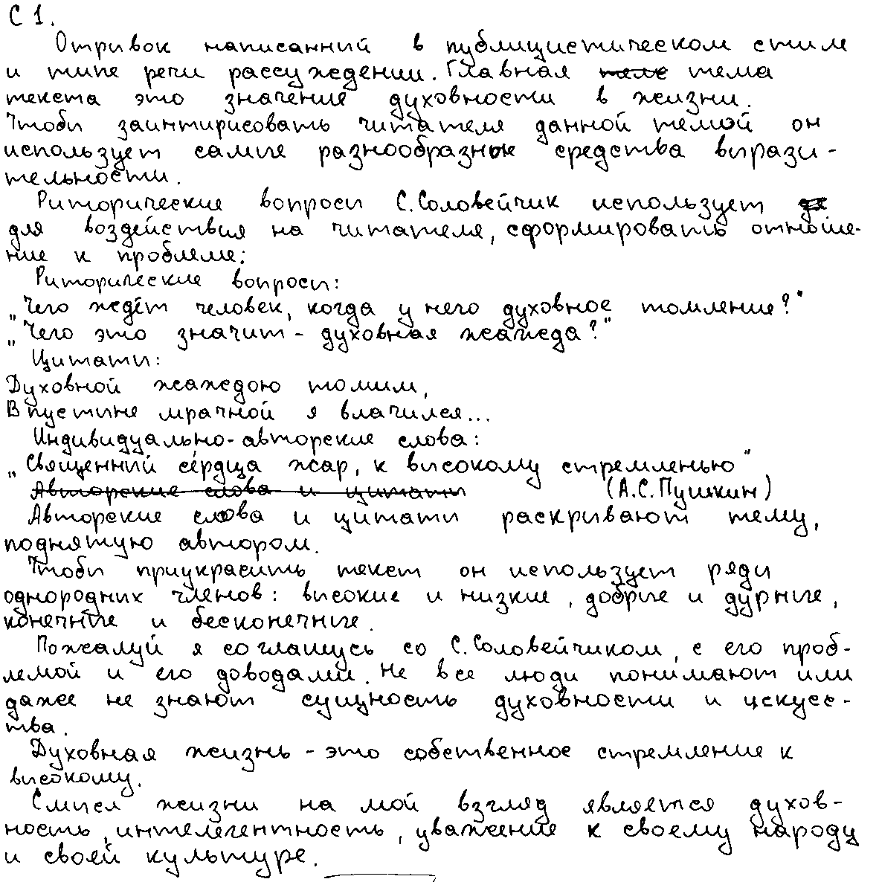

К1 | К2 | К3 | К4 | К5 | К6 | К7 | К8 | К9 | К10 | К11 | К12

Критерий | Баллы | Комментарий
К1 | 1 | Экзаменуемый верно сформулировал одну из проблем исходного текста – проблему духовности (что значит «жить духовной жизнью»?) в первом абзаце своей работы («значение духовности в жизни»). Фактических ошибок, связанных с пониманием и формулировкой проблемы, нет.
К2 | 0 | Комментарий к тексту отсутствует (подменён попыткой проанализировать роль средств выразительности в исходном тексте).
К3 | 1 | Позиция автора исходного текста сформулирована кратко, но без искажений в конце работы (предпоследний абзац).
К4 | 0 | Экзаменуемый сформулировал своё мнение о проблеме, поставленной автором текста, с некоторым искажением (переход к другой  проблеме – смысла жизни), но аргументация полностью отсутствует.
К5 | 0 | Композиционная ошибка: больше половины работы содержит комментарий к средствам выразительности, что не входит в задачи экзаменуемого; эта часть разбивает формулировку проблемы и позиции автора и экзаменуемого Логическая ошибка: никак не связаны комментарий средств выразительности и формулировка позиции; нет связи между формулировкой позиции автора и собственной позиции экзаменуемого.
К6 | 0 | Работа отличается бедностью словаря, много речевых ошибок.
К7 | 0 | 2 орфографические ошибки: «заинтирисовать» в строке 4, «интелегентность» в предпоследней строке.
К8 | 0 | 8 пунктуационных ошибок: 1) строка 3 (отсутствует тире между подлежащим и сказуемым), 2) строка 4 (отсутствует запятая после придаточного предложения), 3) строка 21 (отсутствует запятая после придаточного предложения), 4-6) строки 22-23 (отсутствуют кавычки), 7) строка 24 (отсутствует запятая после вводного слова), 8) строка 30 (не выделена вводная конструкция).
К9 | 0 | 5 грамматических ошибок: 1) строка 1 (полное причастие в роли сказуемого), 2) строка 2 (неверный падеж слова « рассуждение»), 3) строки 7-8 (неверное построение предложения — придаточное присоединено без опорного слова и союза), 4) строки 25-26 (неверное построение предложения с отрицанием), 5) строки 30-31 (неверная форма существительного в сказуемом «смысл жизни … является духовность»).
К10 | 0 | 4 речевые ошибки: 1) строка 4 ( «он использует» должно быть отнесено к автору, а речь шла только об «отрывке» и «тексте»), 2) строка 21 («приукрасить текст»), 3-4) строка 24—25 («соглашусь с его проблемой и доводами» — двусмысленность).
К11 | 1 | Этические ошибки в работе отсутствуют
К12 | 0 | Допущены 2 фактические ошибки в фоновом материале (неверная квалификация средства выразительности и ошибка в цитате)
Итого: | 3

Общий объём работы — 144 слова. Следовательно, по критериям К7 – К10 2 балла не выставляются.

ИСХОДНЫЙ ТЕКСТ №2

(1)Идёшь по улице, и вдруг в глаза бросается яркая афиша: «Концерт Zемфиры». (2)Рядом кинотеатр приглашает тебя на просмотр новой ленты под названием «Шиzа». (3)Захочется перекусить, а на дверях ресторана красуется «Бiблiотека». (4)Придёшь домой, берёшь газету, глядь – на первой странице сообщение «Кур$ валют». (5)Включаешь телевизор, чтобы отвлечься, но и тут назойливо рекламируются охранные системы «Аllигатор». (6)В смятении подходишь к окну, видишь на стене соседнего дома приглашение на «Ве4ер отдыха» и теперь только понимаешь, что тебя обложили со всех сторон.
(7)Обогащается или портится природная речь благодаря заимствованиям – вопрос непростой и неоднозначный. (8)Языковая стихия берёт из окружающего мира всё, что ей потребно, и выбрасывает на берег лишнее. (9)Но когда сплошь и рядом в кириллические устоявшиеся написания внедряются латинские и иные графические символы, то это ведёт не к обогащению языка, а к нарушению его функционирования, к размыванию веками устанавливавшихся норм.
(10)Англо- и иноязычными словами в их натуральном написании сегодня пестрят страницы прессы, эти слова вторгаются в текст, наводняют рекламу. (11)Но одно дело, когда просто употребляется лексика на латинице, и совсем другое, если чужие буквы оказываются внутри слова, ломают его изнутри. (12)Любой юрист подтвердит, что это нарушение гораздо более тяжкое.
(13)Модная певица и производители автосигнализаций, вернее – их агенты по рекламе, используют латинские буквы в формировании и раскрутке образа чаще всего в погоне за оригинальностью. (14)Им кажется: внимание потенциальных потребителей легче привлечь необычным графическим начертанием имени или названия фирмы. (15)Дескать, наш глаз невольно цепляется за неправильное сочетание. (16)Расчёт, вероятно, оправдывается, но насколько велика его отдача? (17)На мой взгляд, подобный подход к формированию имиджа является довольно поверхностным, примитивным, а главное – становится банальным.
(18)Варианты Zемфира (равно как и Глюк’OZA) и «Аllигатор» есть выпендрёж и ненужное искажение письменной формы. (19)Применяя иностранные слова, не стоило заниматься порчей языка. (20)Великий и могучий Алфавит, подаренный нам славянскими святыми Кириллом и Мефодием, принесён в жертву золотому тельцу.
(21)Реальная жизнь, увы, приводит нам примеры такого рода, и не пришлось бы в близком будущем констатировать свершившийся факт словами Татьяны Бек: «До свидания, алфавит».

(По С. Казначееву)

Основные проблемы: | 1) | проблема развития и сохранения русского языка (обогащается или портится русский язык благодаря заимствованиям?);
 | 2) | проблема коммерциализации культуры (что недопустимо в процессе коммерциализации культуры?).
Авторская позиция: | 1) | «слепое» использование заимствований сегодня приводит к искажению алфавита, разрушению слов, нарушению функционирования языка, утрате культурных традиций;
 | 2) | обилие дешёвых рекламных трюков для привлечения внимания потенциальных потребителей – свидетельство упадка общей культуры.

К1 | К2 | К3 | К4 | К5 | К6 | К7 | К8 | К9 | К10 | К11 | К12
Работа №1
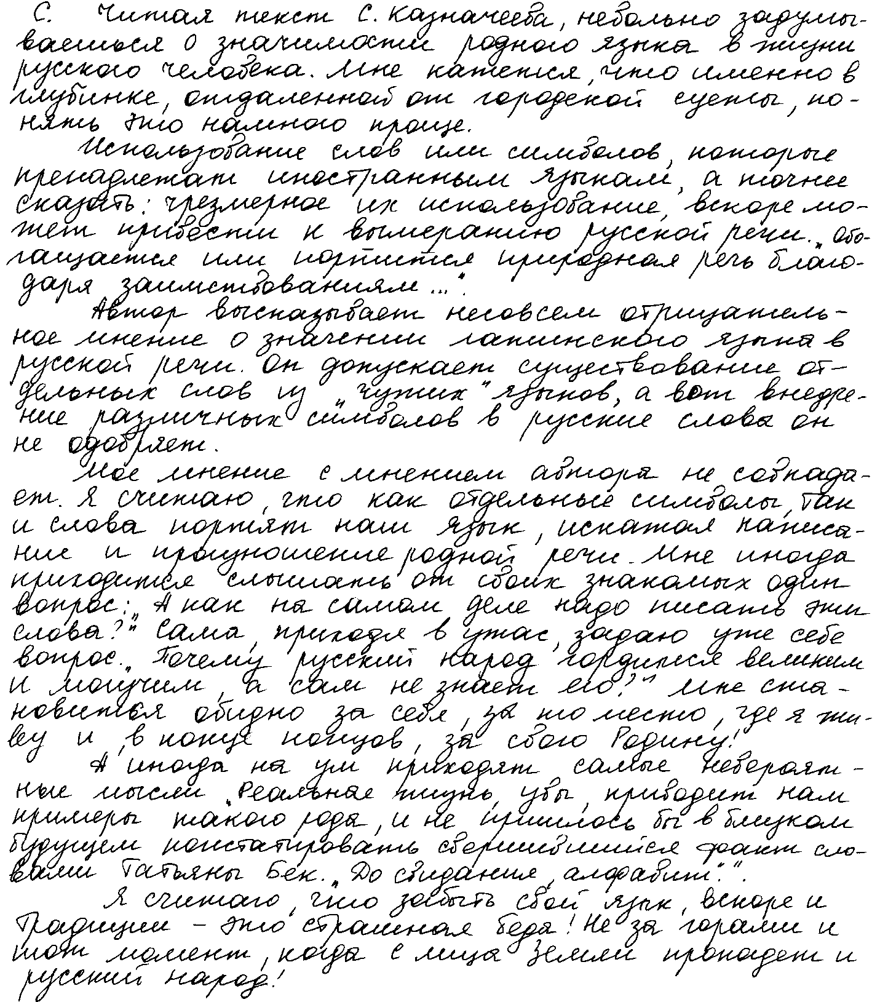

Работа №2
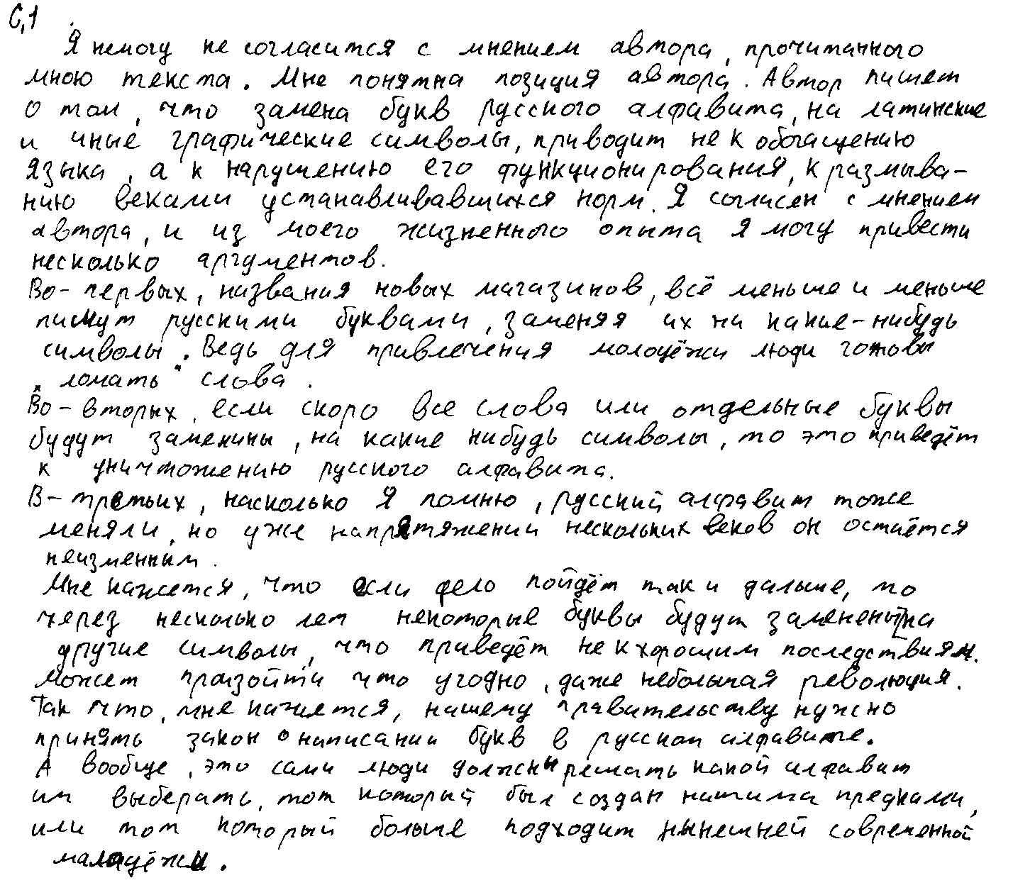

К1 | К2 | К3 | К4 | К5 | К6 | К7 | К8 | К9 | К10 | К11 | К12

